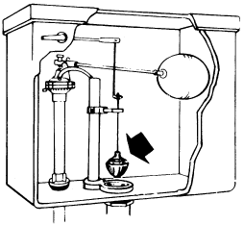
Sistema de control automático
Tanque (nivel de agua limitado)
Entrada de Agua

Sensor (flotante)

señal
*Válvula de paso

Un sistema automático de control es un conjunto de componentes físicos conectados o relacionados entre sí, de manera que regulen o dirijan su actuación por sí mismos, es decir sin intervención de agentes exteriores (incluido el factor humano), corrigiendo además los posibles errores que se presenten en su funcionamiento.
Fuente: http://www.juntadeandalucia.es/averroes/ies_sierra_magina/d_tecnologia/bajables/2%20bachillerato/SISTEMAS%20AUTOMATICOS%20DE%20CONTROL.pdf

